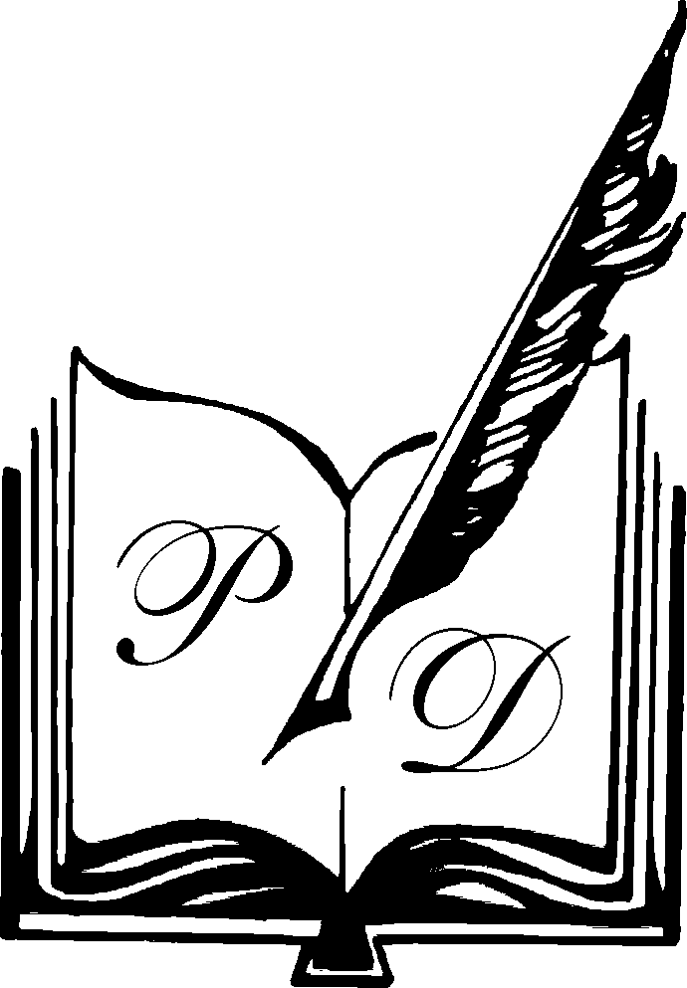
Gemerská knižnica Pavla Dobšinského v Rožňave

048 01 Rožňava, Lipová 3
kultúrna organizácia Košického samosprávneho kraja

#SLOVO#JAZYK#KNIHA

Hoci sú knihy písané v rozličných jazykoch, majú veľa spoločného...

Gemerská knižnica Pavla Dobšinského v Rožňave, kultúrna organizácia Košického samosprávneho kraja, a BIBIANA – Medzinárodný dom umenia pre deti pripravili pre deti i dospelých v priestoroch knižnice v Rožňave putovnú výstavu kníh a časopisov pod názvom #slovo#jazyk#kniha.

Výstava začala svoju púť v BIBIANE ako komorná „oslava“ dvoch sviatkov – Medzinárodného dňa materinského jazyka (21.februára) a Medzinárodného dňa detskej knihy (2.apríla). V súčasnosti už niekoľko mesiacov putuje po jednotlivých mestách Slovenska.
Výstava predstavuje tvorbu menšín v tejto oblasti, obľúbených autorov či príbehy, ktoré pomáhajú uchovávať materinský jazyk a národnú identitu. Materinským jazykom, (iným, ako slovenským), hovorí na Slovensku 13 oficiálne uznaných národnostných menšín.
Pracovníci Medzinárodného domu umenia pre deti BIBIANA sa rozhodli prezentovať a podporiť tvorbu pre deti a mládež národnostných menšín, ktorej cieľom je pripomenúť, poznávať, uchovávať a rozvíjať materinské jazyky ako dedičstvo predkov, vzácnu súčasť svojej identity. „Na výstave nájdete obrázkové knižky, povesti, knihy pre mládež, rozprávky či leporelá, niektoré z produkcie vlastných vydavateľstiev národnostných menšín, ale i z knižných fondov, ktoré si budujú z kníh dovezených z materskej krajiny, alebo z ich prekladov do slovenčiny,“ povedala Miriama Tóthová, pracovníčka knižnice z úseku pre deti a mládež.

A hoci sú knihy písané v rozličných jazykoch, majú veľa spoločného – v každej rozprávke spravodlivosť vždy víťazí, zlo býva potrestané. Pozývame širokú verejnosť do priestorov Gemerskej knižnice Pavla Dobšinského v Rožňave, ul. Lipová č. 3 na putovnú výstavu kníh a časopisov pod názvom #slovo#jazyk#kniha, ktorú poskytla BIBIANA – Medzinárodný dom umenia pre deti. Výstava potrvá do 20.4.2023. Vstup je voľný.

Tatiana Bachňáková
Gemerská knižnica Pavla Dobšinského v Rožňave
Kontakt : www.kniznica-rv.sk E-mail : kniznica@kniznica-rv.sk
Adresa : Lipová 3, 048 01 Rožňava
Tel. : 058/ 788 09 11, 788 09 17
Zdroj:
https://www.bibiana.sk/sk/podujatia/slovo-jazyk-kniha
https://www.teraz.sk/kultura/v-bibiane-otvorili-vystavu-slovojazyk/621975-clanok.html

